Работа с договорами субподряда

Создание договора
Право создания договора есть у разрешения «Договор – Создание».
Вызов страницы создания договора может производиться кнопкой «Создать проект договора»:
- в списке договоров (см. Рисунок 17);
- в заявке-победителе или в заявке занявшей 2 или 3 место в тендере;
- в документе корректировки предложения (заявки на тендер).

На странице создания необходимо заполнить данные по договору (см. Рисунок 18).
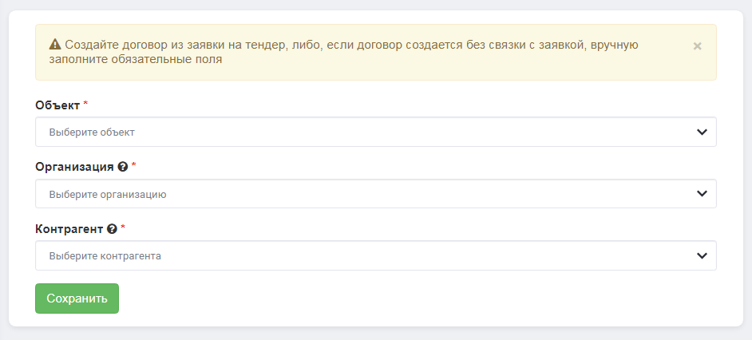
Рисунок 18. Заполнение основных данных по новому договору

Страница договора субподряда

Общая информация
На данной странице (см. Рисунок 19) Заказчик осуществляет работу с договором, контроль состояния выполнения работ по смете договора и проведения взаиморасчетов, просматривает набор основных документов, связанных с договором, а также получает ссылки на доступ к их страницам.
Разрешение «Договор – Редактирование» имеет право прикрепления файлов, а также право редактирования полей, справа от которых есть значок (часть полей могут быть скрыты под блоком «Дополнительные свойства»), которые используются на печатных формах, генерируемых по договору:
Текст для поля Проект;
Текст для поля Объект;
Наименование дополнительного удержания;
ФИО директора заказчика;
Должность директора заказчика.
- Необходимо учитывать, что значения полей могут регулярно синхронизироваться с другими информационными системами, в зависимости от особенностей проекта.
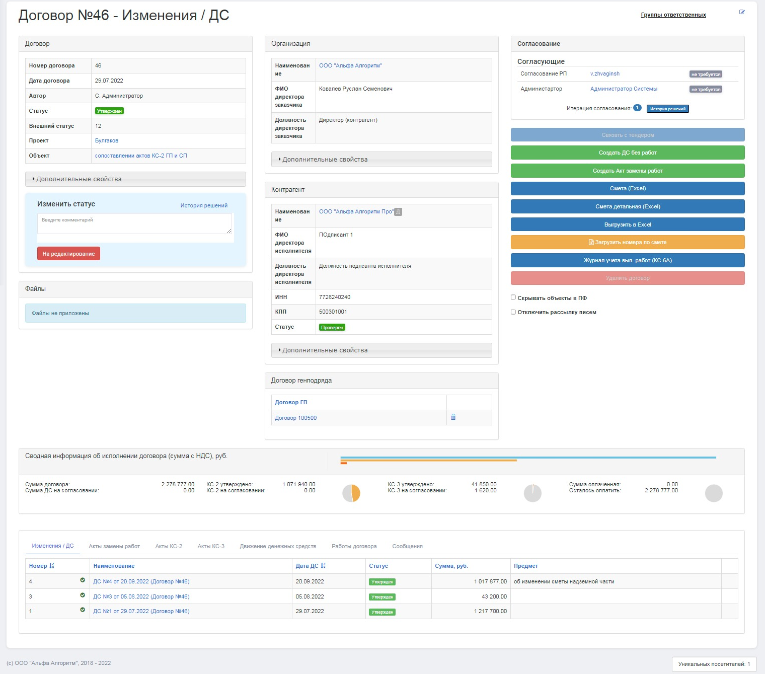
Рисунок 19. Страница договора Заказчика
- Под кнопками формирования печатных форм для разрешения «Система - администрирование» отображается флажок «Отключить рассылку писем», который блокирует отправку сообщений по данному договору. Эта возможность может использоваться в случаях, когда Администратору необходимо провести какие-либо действия над договором и связанными с ним документами без оповещения других пользователей.
Ниже отображается блок сводной информации о текущем состоянии исполнения договора.
На форме договора есть ряд вкладок, которые Пользователь системы использует для доступа к документам, связанным с договором.

Посередине снизу верней части страницы отображается блок связи субподрядного договора с генподрядным. При отсутствии такой связи будет отображаться предупреждение «Внимание! Этот договор не связан с ГП договором».
- Связать договор СП можно только с договором ГП, в которым есть такой же (не меньший) набор объектов.
При наличии связи с договором ГП, набор объектов в договоре СП будет ограничен объектами в связанном договоре ГП.

Вкладка «Изменения / ДС»
На вкладке «Изменения / ДС» отображается список ДС, связанных с договором (см. Рисунок 20).
Доступ к просмотру вкладки имеет разрешение «Договор - просмотр».
Наименование ДС является гиперссылкой на страницу данного ДС (см. п. п. 5.1).
Неактивные (отмененные) ДС отображаются серым шрифтом. Актуальные ДС отмечены значком .
Значком отмечены «отдельные» ДС, по работам которых возможно формирование отдельных актов КС-2.
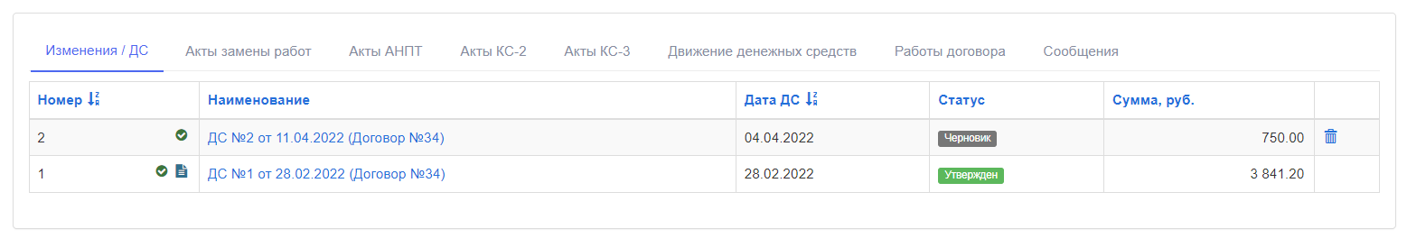
Рисунок 20. Вкладка "Изменения / ДС" страницы договора Заказчика

Вкладка «Акты замены работ»
На вкладке «Акты замены работ» отображается список актов замены работ, связанных с договором (см. Рисунок 21).
Доступ к просмотру вкладки имеет разрешение «Договор - просмотр».
Наименование акта замены работ является гиперссылкой на страницу данного АЗР (см. п. п. 7.1).
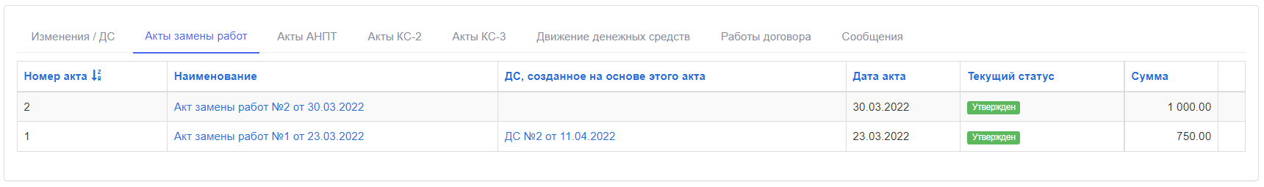
Рисунок 21. Вкладка «Акты замены работ» страницы договора Заказчика

Вкладка «АНПТ»
На вкладке «АНПТ» отображается список актов о нецелесообразности проведения тендера, связанных с договором (см. Рисунок 22).
Доступ к просмотру вкладки имеет разрешение «Договор - просмотр».
Наименование акта о нецелесообразности проведения тендера является гиперссылкой на страницу данного АНПТ (см. п. п. 8.1).
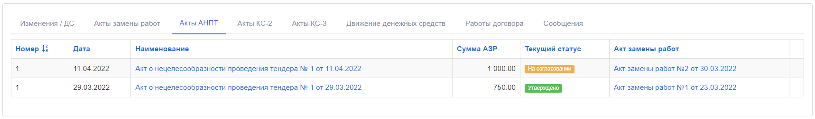
Рисунок 22. Вкладка «Акты АНПТ» страницы договора Заказчика

Вкладка «Акты КС-2»
На вкладке «Акты КС-2» отображается список актов КС-2, связанных с договором (см. Рисунок 23).
Доступ к просмотру вкладки имеет разрешение «Договор - просмотр».
Наименование акта КС-2 является гиперссылкой на его страницу (см. п. п. 9.3).
Значком отмечаются архивные акты, которые загружены из систем Заказчика. Они не включаются в акты КС-3 и их сумма учитывается в разделе статистики «КС-3 утверждено» самостоятельно.
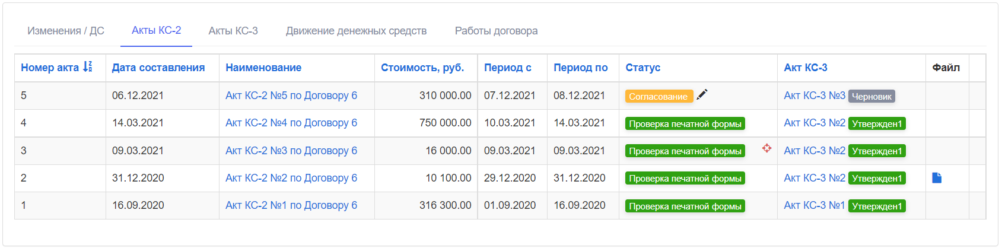
Рисунок 23. Вкладка «Акты КС-2» страницы договора Заказчика

Значком отмечаются акты, которые созданы из отдельного ДС.
Значком рядом со статусом отмечены акты, по которым были ручные корректировки значений (см. п.п. 9.3).

Вкладка «Акты КС-3»
На вкладке «Акты КС-3» отображается список актов КС-3, связанных с договором (см. Рисунок 24).
Доступ к просмотру вкладки имеет разрешение «Договор - просмотр».
Наименование акта КС-3 является гиперссылкой на его страницу (см. п. п. 10.1).
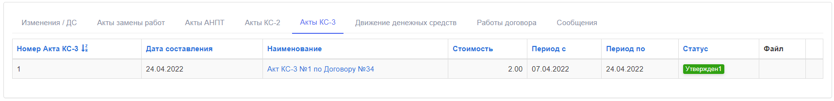
Рисунок 24. Вкладка «Акты КС-3» страницы договора Заказчика

Вкладка «Движение денежных средств»
На вкладке «Движение денежных средств» отображаются данные по движению денежных средств по текущему договору с целью обеспечения Исполнителя и Заказчика единой информацией о взаиморасчетах в рамках договора, загруженные из ИС Заказчика (см. Рисунок 25).
Доступ к просмотру вкладки имеет разрешение «Договор - просмотр».
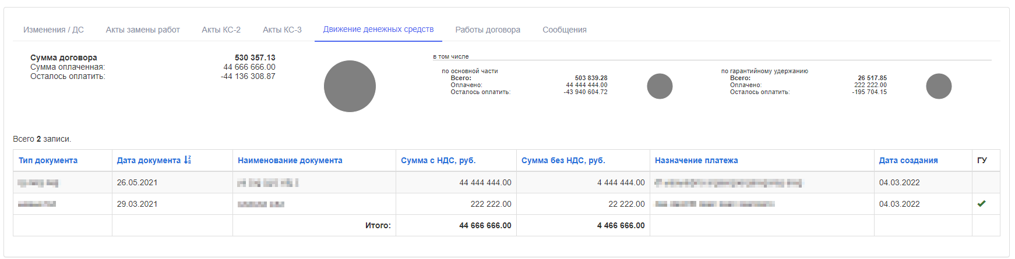
Рисунок 25. Вкладка «Движение денежных средств» страницы договора Заказчика
- Данные по движению денежных средств отображаются информационно с целью обеспечения Исполнителя и Заказчика единой информацией о расчетах по договорам.
В движении денежных средств имеется признак гарантийного удержания «ГУ» (см. Рисунок 25). Если признак при импорте данных заполнен, то выводится значение в разбивке по основной части / ГУ. Если признак не заполнен, то выводиться общая сумма без учета ГУ и доля ГУ.
На вкладке «Движение денежных средств» договора Пользователь контролирует финансовые взаиморасчеты в рамках договора.

Вкладка «Работы договора»
На вкладке «Работы договора» отображается набор работ договора, а также их иерархия из объектной сметы (см. Рисунок 26).
Доступ к просмотру вкладки имеет разрешение «Договор - просмотр».
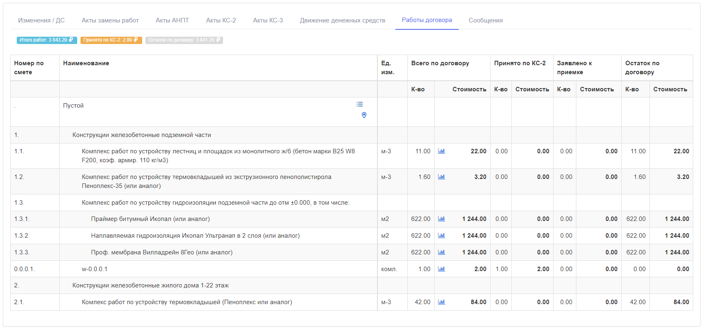
Рисунок 26. Вкладка «Работы договора» страницы договора Заказчика
Отображается иерархия работ и сами работы. Если элемент иерархии связан с видом работ, то он обозначается значком «». Иерархия, названия работ и единицы измерения берутся из объектной сметы.
- В фильтре по объектам также отображается количество активных позиций сметы.
- Если номера по смете не внесены в дополнительной таблице (см. п. 5), то номера берутся из объектной сметы.
По каждой работе отображаются следующие столбцы с объемами и стоимостями:
- «Всего по договору»:
  - текущий полный объем работы по договору;
  - его стоимость в текущих расценках;
- «Принято по КС-2»:
  - количество, принятое по утвержденным актам КС-2;
  - стоимость из актов КС-2;
- «Заявлено к приемке»:
  - количество по актам КС-2 в статусе «Согласование»;
  - стоимость из актов КС-2;
- «Остаток по договору»:
  - К-во (= «Всего по договору» – «Принято по КС-2»);
  - его стоимость в текущих расценках договора.

Вкладка «Документы»
На вкладке «Документы» отображается перечень проектной документации, в том числе исполнительной документации (см. Рисунок 27).
Доступ к просмотру вкладки имеет разрешение «Договор – просмотр». Для отображения кнопки «Создать документ», ведущий на страницу создания документа, необходимо разрешение «Договор – создание документа».
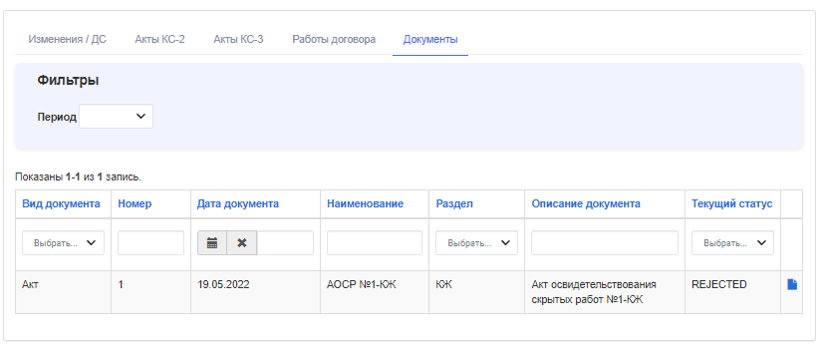
Рисунок 27. Вкладка «Документы» страницы договора Заказчика
- Вкладка отображается в случае, если хотя бы присутствует один документ, связанный с договором.
На вкладке отображаются все документы, связанные с договором.
Документы можно отфильтровать по виду, разделу и по периоду (месяц берется от даты документа). Осуществлен поиск документов по номеру, наименованию и описанию.
- На портале есть возможность загружать исполнительную документацию автоматически через интеграцию с системой с BuildDocs (https://builddocs.online).

Вкладка «Сообщения»
На вкладке «Сообщения» осуществляется взаимодействие (коммуникация) заказчика с контрагентом (см. Рисунок 28).
Доступ к просмотру вкладки имеет разрешение «Контрагент – Сообщения – Просмотр». Для создания новых тем и сообщений необходимо разрешение «Контрагент – Сообщения – Создание».
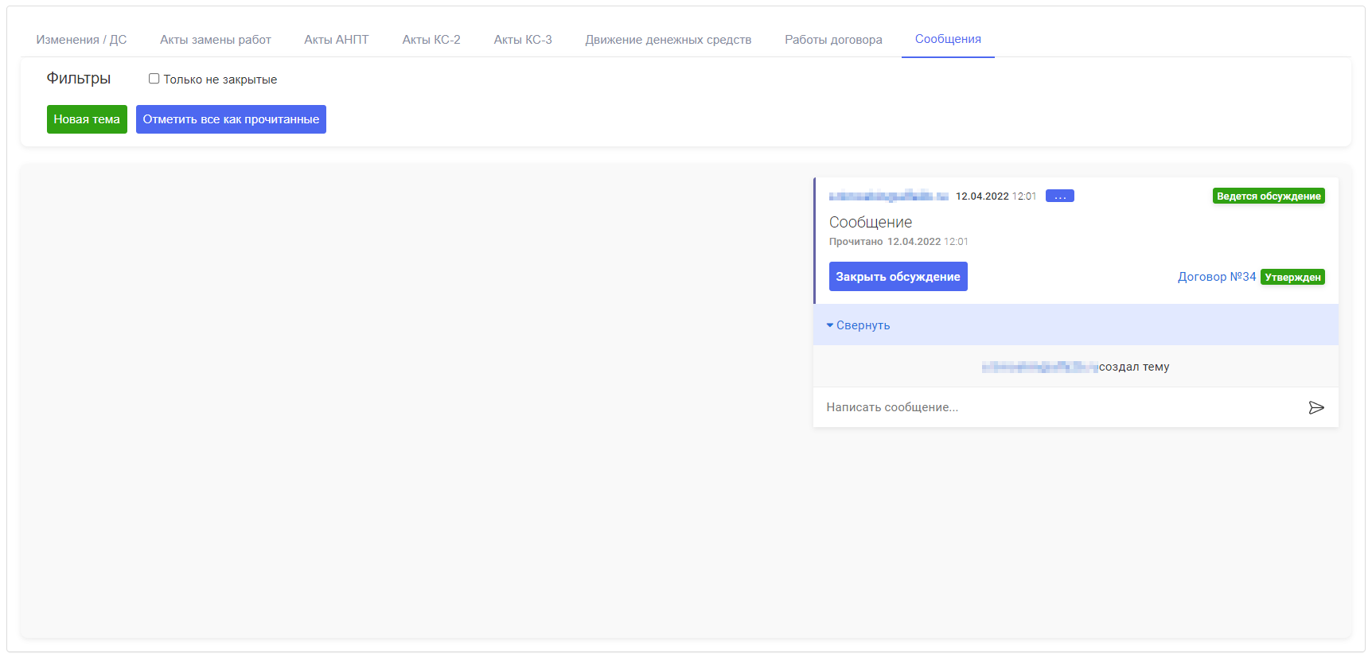
Рисунок 28. Вкладка «Сообщения» страницы договора Заказчика
- Обе стороны (Контрагент и Заказчик) могут создавать темы и общаться в рамках созданных тем. При создании можно выбрать опцию – требует тема подтверждения закрытия или нет.
- Фильтр «Только не закрытые» оставит только незавершенные обсуждения.
- Обе стороны могут писать сообщения в рамках созданных тем.
- Сторона, к которой обращена тема, может сообщить о выполнении обращения (темы) нажатием кнопки «Подтвердить выполнение». Либо сразу закрыть тему, если подтверждения закрытия не требуется.
- Инициатор темы может подтвердить ее выполнение (кнопка «Закрыть обсуждение») или вернуть на доработку (кнопка «Возобновить обсуждение»).
- Кнопка «Отметить все как прочитанные» проставит отметку прочтения для текущего пользователя по всем сообщениям с данным контрагентом.
- Сообщения в закрытых темах автоматически сворачиваются, но их можно развернуть и просмотреть. Если внутри свернутой темы есть непрочитанные сообщения, они будут отмечены бейджиком с количеством таких сообщений.

Работа с дополнительным соглашением

Общая информация
ДС позволяет внести изменения в позиции (работы) договора (см. п. п. 5.3.2), а также добавить новые строки в договор из объектных позиций (см. п. п. 5.3.3). Это возможно только в статусе «Черновик» дополнительного соглашения.
В ряде случаев ДС может создавать сторнирующий акт КС-2 (см. п.п. 9.2).

Дополнительные соглашения могут быть обычными (сформированными по смете договора) или «отдельными» (содержащими свою смету). Сметы «отдельных» ДС также отображаются в работах договора, но формально они разделены.
Дополнительные соглашения к «отдельным» ДС и приемка их выполнения производится со страницы актуального «отдельного» ДС. После создания нового «отдельного» ДС оно становится актуальным, а прежнее ДС помечается как неактуальное.

Создание дополнительного соглашения
Право создания ДС есть у разрешения «Дополнительное соглашение – создание».
Создание новых дополнительных соглашений к «отдельным» ДС и приемка их выполнения производится со страницы актуального «отдельного» ДС. После создания нового «отдельного» ДС оно становится актуальным, а прежнее ДС помечается как неактуальное.
При создании ДС в нем автоматически сохраняются значения «Было» из позиций договора.

Страница дополнительного соглашения

Общая информация
Право просмотра страницы ДС есть у разрешения «Договор – просмотр».
Разрешение «Дополнительное соглашение – редактирование» имеет право редактирования полей, справа от которых есть значок , и также добавлять строки в ДС и заполнять поля ввода данных в табличной части ДС.
Помимо основной информации на странице выводится (см. Рисунок 29) блок «Акты КС-2» пользователь видит набор актов КС-2, связанных с данным ДС, и переходит по гиперссылке на страницу просмотра акта КС-2 (см. п. п. 9.3).

Редактирование позиций (работ) договора через ДС
В табличной части отображаются позиции ДС. По каждой позиции отображается значение «Было» договора, дается возможность ввести изменение значения и отображается автоматически рассчитываемое значение «Стало» (как «Было» + «Изменение» по каждому полю).
Также отображается «Изменение стоимости», рассчитываемое как стоимость «Стало» минус стоимость «Было». Стоимость рассчитывается как количество, умноженное на сумму единичных расценок, после чего результат округляется до сотых.
Изменения по позициям, внесенные в ДС, будут подсвечены рамкой: если изменение отрицательное, оно будет выделяться оранжевой рамкой, а положительное – зеленой.
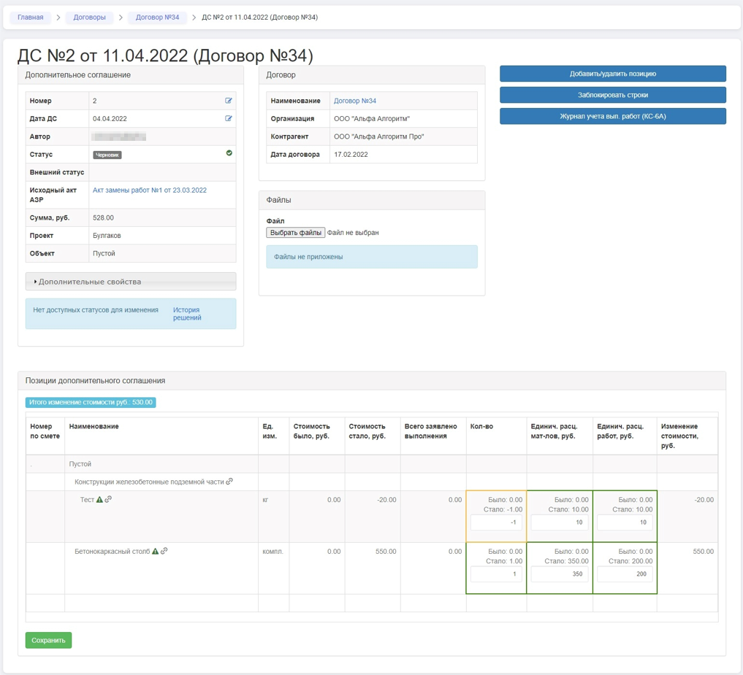
Рисунок 29. Страница просмотра ДС
Наличие значка «сторно» говорит о том, что по данной позиции будет создана корректировка в сторнирующем акте КС-2, который будет автоматически создан после утверждения данного ДС (см. п.п. 9.2).

Также есть возможность отредактировать ряд полей, связанных с работой ДС (см. Рисунок 30):
- Наименование (редактируется наименование записи в Объектной смете);
- Код (редактируется код записи в Объектной смете);
- Номер по смете (редактируется номер по смете в дополнительной таблице работ договора).
- Ввиду того, что в договоре и в ДС содержатся только работы и не содержится их иерархии (родительских записей), для ведения своей нумерации в договоре (отличной от нумерации в объектной смете) используется дополнительная таблица работ договора. В ней нумеруются как работы, так и их родители, таким образом формируя нумерацию всей иерархии сметы
После изменения статуса на «Утвержден» изменения из ДС применятся к позициям договора. При возврате статуса в «Черновик» изменения, внесенные через ДС, будут отменены из договора.
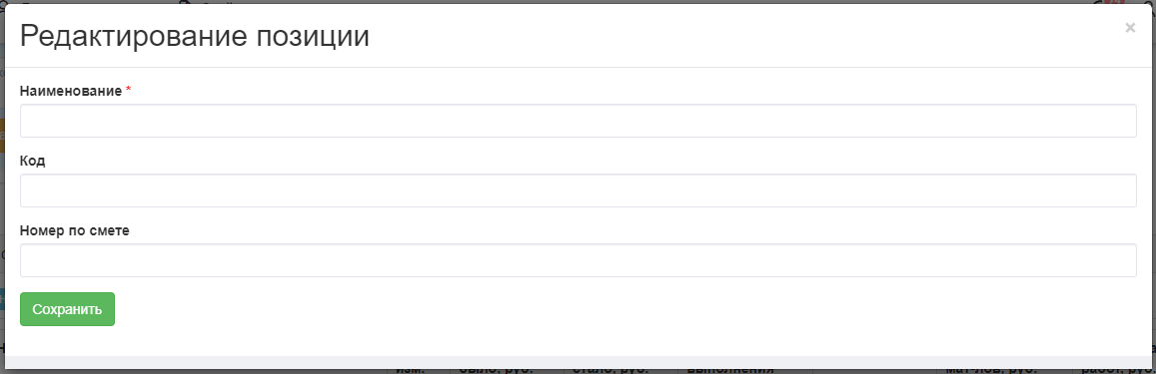
Рисунок 30. Модальное окно редактирования позиций в ДС

Добавление/удаление позиции в ДС через объектную смету
Добавить/удалить позиции в ДС можно через объектную смету, с помощью кнопки «Добавить/удалить позицию». После нажатия кнопки откроется модальное окно, в котором необходимо выбрать объект, по которому откроется вся иерархия работ объектной сметы (см. Рисунок 31).
- При наличии связи с договором ГП перечень объектов будет ограничен объектами связанного договора ГП.
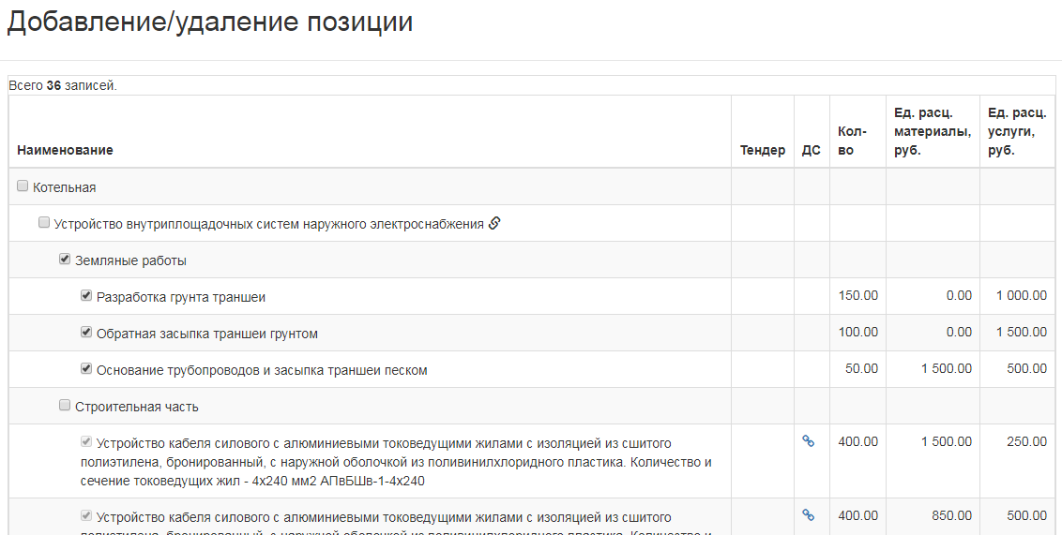
Рисунок 31. Модальное окно добавления/удаления позиций в ДС

Утверждение ДС
При утверждении ДС изменения, внесенные через ДС, применяются к смете договора.
При выводе ДС из утвержденного статуса, изменения откатываются из договора.
- Вывести из утвержденного статуса можно только те ДС, по которым не создано отменяющих их отдельных ДС (либо просто при отсутствии последующих обычных ДС), а также при отсутствии актов КС-2, ссылающихся на такое ДС (регулируется настройками системы).

Компенсация округлений при приведении объема работы к выполнению
Если в ДС корректируется количество по работе и при этом оно становится равным выполнению (т. е. к-во приводится к выполнению), тогда во избежание расхождения стоимости выполненных работ с итоговой стоимостью по договору, стоимость «Стало» в ДС берется как сумма стоимости выполнения по данной работе (по всем актам КС-2 с этой работой).
Эта стоимость сохраняется в позиции ДС и от нее уже рассчитывается изменение стоимости.
- Данная проблема является типовой и возникает из-за округлений при расчете стоимости выполненных работ в актах КС-2. Нужно понимать, что в случае возникновения такой компенсации округлений стоимость работы по договору будет не соответствовать произведению количества на сумму расценок по этой работе.

